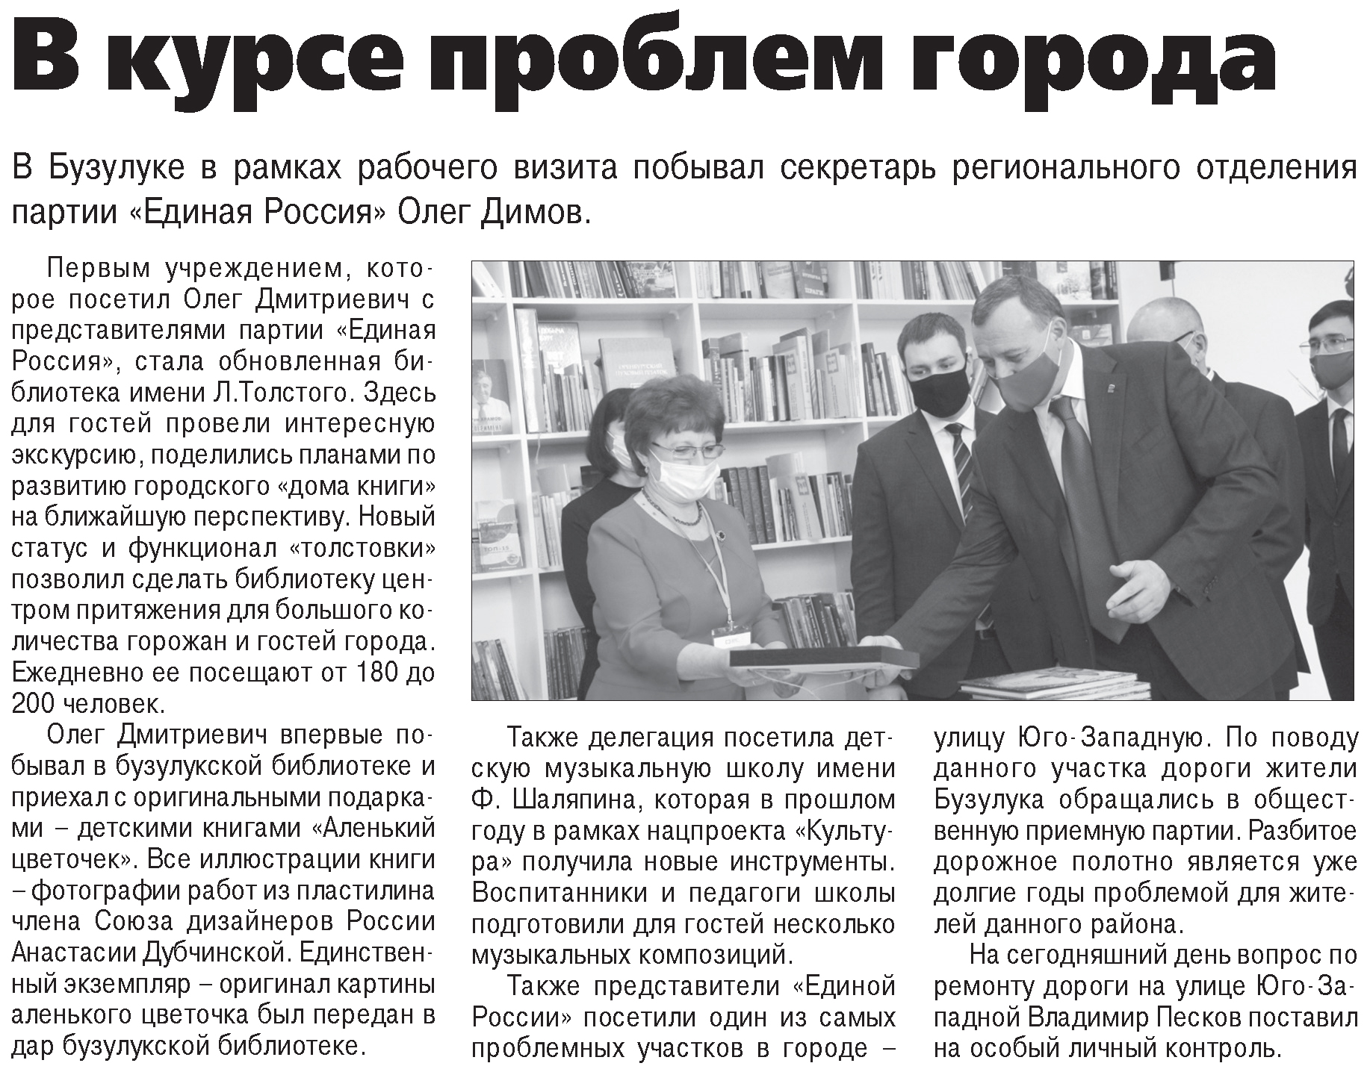

**В курсе проблем города // Наш Бузулук. – 2021. – 7 апреля. – С. 3.**